（格式二～十）應攤回再保賠款與給付明細表
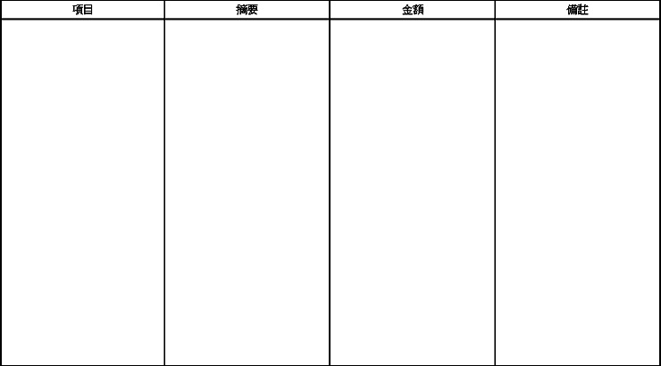
說明：應依各險種分別列示。

